Комунальний заклад Тернопільської міської ради
«Станція юних техніків»

План-конспект
відкритого заняття на тему:
Малювання з натури. Весняні квіти

Підготувала:
керівник гуртка декоративно-ужиткового
та образотворчого мистецтва
Качанова Ірина Семенівна

м. Тернопіль 2017 р.

Тема: Малювання з натури. Весняні квіти.

Мета: Навчити виконувати швидкі начерки з натури; удосконалювати навички малювання з натури; повторити правила композиції ,знання про теплу і холодну кольорову гаму.
Формувати емоційно позитивне ставлення до природи, розвивати вміння бачити її красу.
Тип заняття: комбінований
Техніка виконання: живопис
Обладнання: живі квіти ,малюнки квітів , таблиця з послідовним виконанням малюнка ,олівці , акварельні фарби.

Хід заняття
Висловлювання про квіти:
1. «Квіти—улюблені супутники людини з давніх часів. Вони не лише милують зір , але й збагачують душу…»
Д.Хімчук
2. «Щоб жити ,нам потрібні сонце ,воля і маленька квіточна»
Ганс Кристіан Андерсен

І. Вступна частина
- Добрий день , діти! Тема нашого сьогоднішнього заняття «Весняні увіти»
Весна - пора , коли пробуджується від зимового сну, тане сніг, земля оживає, на деревах з’являються молоді бруньки, а на галявинах—перші весняні квіти.
Ми з вами на минулому занятті побували на екскурсії в парку, де мали змогу спостерігати за квітами, які уже розквітли першими. Ви детально розглядали листочки і пелюстки, це сьогодні вам стане у пригоді під час роботи.
Учень розказує вірш.
ВЕСНА ІДЕ…
Вже перші квіти розцвіли,
Такі прекрасні й ніжні!
Із снів холодних, зимових
Збудилися привітні.
Цвіте підсніжник у лісах
І первоцвіт у гаю.
І квітне радість у серцях,
І весну всі стрічають.
О, перші квіти! Вас усіх
Люблю і добре знаю.
Від рук нечистих і лихих
Завжди оберігаю.
- Діти , а давайте згадаємо, які ви знаєте весняні квіти?
(Підсніжник, пролісок, медунка, мати-й-мачуха, сон-трава, барвінок, фіалка,
конвалія.)
- Щоб краще відчути усю красу весняної природи ,уявимо себе мандрівниками. Найголовніше для мандрівника—це карта.
Зупинка «Розминка»
Дидактична гра «Відгадай, яка це квітка».
Підготовка учнів до гри. Розглядання картинок із зображенням весняних квітів ,дитячих робіт.
Хід гри: Керівник ,тримаючи у руках букет весняних квітів (підсніжник ,пролісок, сон-трава, шафран ,медунка , анемона) загадує загадки. Діти розгадують і забирають ті квіти з букету , які будуть у відгадках.
1. Я найперша зацвітаю
Синім цвітом серед гаю
Відгадайте, що за квітка,
Бо мене не стане влітку.
(пролісок)

2. Цвіте синьо, лист зелений
Квітник прикрашає,
Хоч мороз усе побив –
Його не займає.
(барвінок)

3. В неї листячко бугристе
Обляга кореневище
Підтримує стебельце
Ставши дружно у кільце.
(мати-й-мачуха)

4. Ці квіти милі і ласкаві,
Мені всміхаються й тобі
Їх цвіт ясний в зелених травах
Мов озеречка голубі.
(сон-трава)

ІІ Основна частина
Зупинка «Чарівні кольори»
1. Підготовчі вправи
Діти виконують замальовку квітів, які вибрали для своєї роботи, простим олівцем.
Керівник нагадує правила композиції. Малюнок виконується великим ,на весь аркуш , розташовується в центрі.
Показує послідовність виконання, нагадує ,щоб олівцем малювали легко ,
не зловживали гумкою.
2. Хвилина відпочинку і гімнастика для мязів рук, спини.
Зупинка «Сад»
- Діти ,ви мабуть знаєте ,що весняні квіти можна побачити не тільки у лісі на галявині , а й у саду. Пригадайте ,які квіти ви бачили весною ,коли гостювали у бабусі.
(Фіалка , барвінок , анемона , мати-й-мачуха . тюльпани)

Конкурс «Царство квітів»
Запитання
1. Назва цієї квітки походить від турецького слова “тюрбан”, “чалма”.
Ця рослина в 1558 році потрапила в Голландію. За одну цибулину цієї квітки виплачували 5 тонн пшениці, 10 тонн рису, 4 бики, 8 свиней, 12 овець, кілька діжок вина.
(тюльпан)
2 .- А чи знаєте ви ,які квіти відчиняють весну? Ну , звичайно ж —первоцвіт—пролісок.
- Квіти—це дуже гарні рослини ,але чи кожну квіточку ,яка вам сподобалась можна рвати?
- Багато квітів занесено у Червону книгу. Це означає ,що їх залишилося не та багато у природі.
- Які весняні квіти занесені у Червону книгу?
(Пролісок , підсніжник , конвалія)
Зупинка «Кольори»
3. Практична робота фарбами.
Перед роботою фарбами ,керівник попереджає , що фарби треба розводити так ,щоб розчин був рідкий ,але не блідий. Діти приступають до накладання першого шару фарби і дають йому можливість просохнути. Після цього керівник пояснює ,що по сухому першому шару фарби треба покласти темніший відтінок даного кольору.

Зупинка «Історична»
Легенда про мати-й-мачуху
Ходить легенда, що колись в давнину жила дівчинка Орися зі своєю мамою, а батько жив з іншою жінкою. Одного разу, коли Орися гостювала в батька, зла мачуха приспала батька а дівчинку взяла за руку і пішла гуляти на край прірви. Там вона штовхнула Орисю в прірву, але та зачепилась за гілку дерева. Тим часом дівчинку почала шукати її мати, шукаючи вона прибігла на пагорб і зіткнулася з мачухою. Між ними почалася бійка і вони й попадали в прірву. На тому місці де вони загинули виросли дивні квіти. Від тоді вони і дістали назву мати-й-мачуха.

ІІІ Підсумок заняття
Діти з допомогою керівника пригадують теоретичні знання про весняні квіти.
Розгляд дитячих робіт і обговорення.
Виставка кращих робіт гуртківців.

Література:
1. Коновець С.В. Образотворче мистецтво як засіб активізації дитячої творчості /С.В. Коновець// Мистецтво і освіта. – 1999. - №3. –С. 15-19
Бєлкіна Е.В ,Чарівний світ живопису / Е.В.Бєлкіна – К.: РМК, 1991
2. Рудницька О.П. Педагогіка: загальна та мистецька: Навчальний посібник. – Тернопіль: Навчальна книга/ О.П. Рудницька– Богдан, 2005. – 360

Додаток 1. Репродукції художників
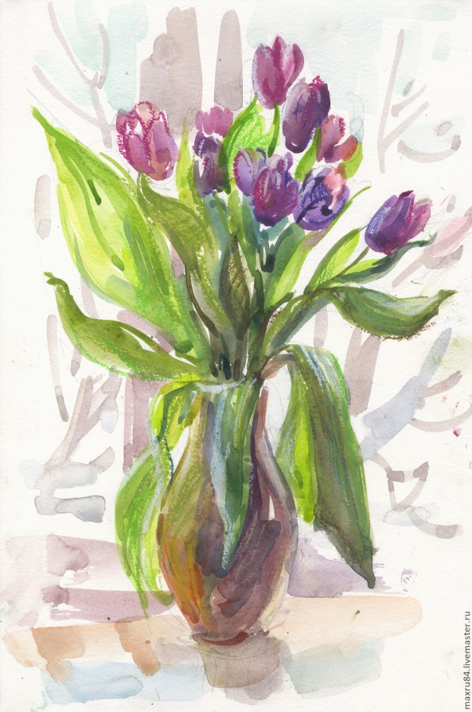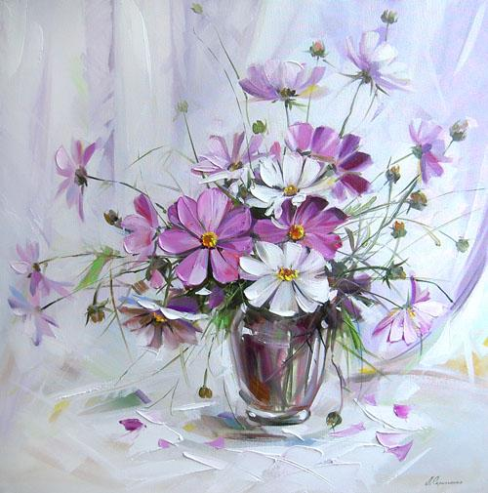
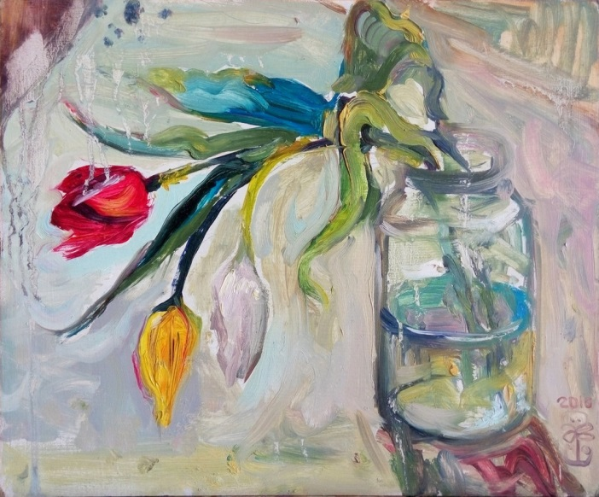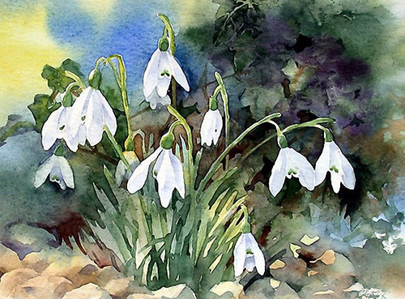
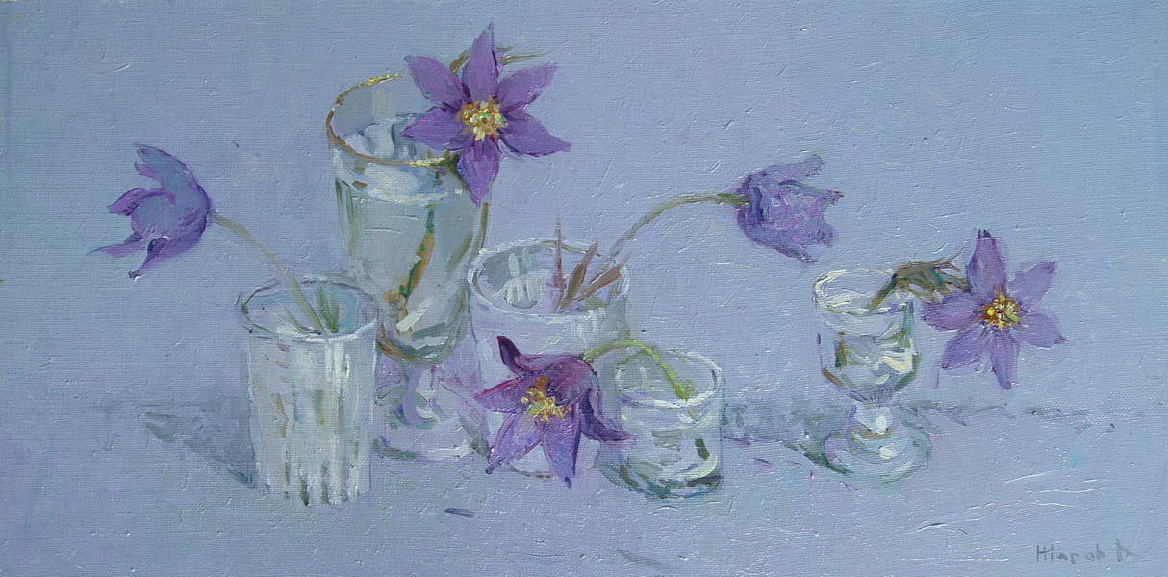
Додаток 2. Роботи учнів
